无锡城市职业技术学院

实 验（实 训）报 告

所属课程名称 网络安全与防护

班 级 计网2201
学 号 1422040326
姓 名 何柄含
指导教师 徐峰

无锡城市职业技术学院教务处监制

项目名称：使用工具软件djxyxs开启对方的终端服务 日期：6.11
一、实验（实训）概述：
【目的及要求】
使用工具软件djxyxs开启对方的终端服务
【实验环境】
服务器操作系统:Windows 2000/windows xp IP地址为192.168.200.201
客户机操作系统:Windows 2000Advance Server / windows xp IP地址为192.168.200.202
实验时，如果没有两台机器，可以使用虚拟机，在虚拟机下安装服务器Windows 2000Advance Server / windows xp。也可以把客户机和服务器同时安装到虚拟机下。
工具软件：djxyxs.exe
二、实验（实训）内容：
【实验（实训）过程】（步骤、记录、数据、程序等）
1：在winxp中查看端口
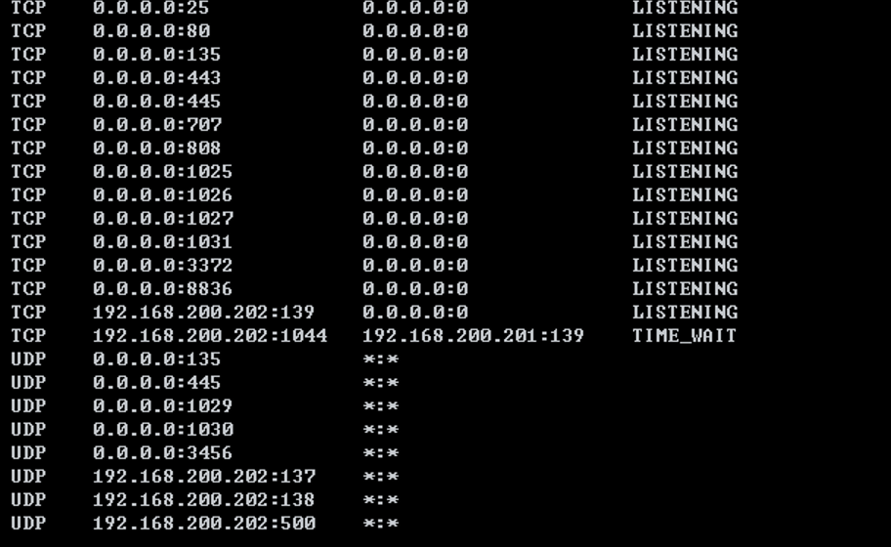
2：连接192.168.200.202
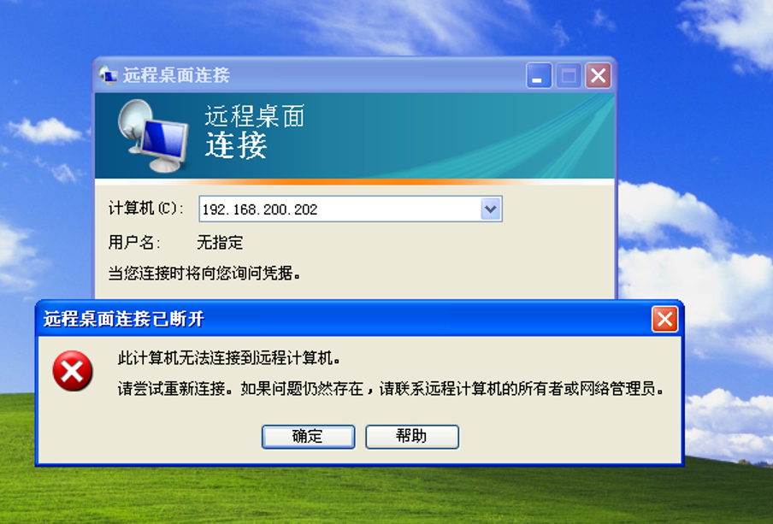
3：将软件djxyxs.exe解压到WINNT/Temp中
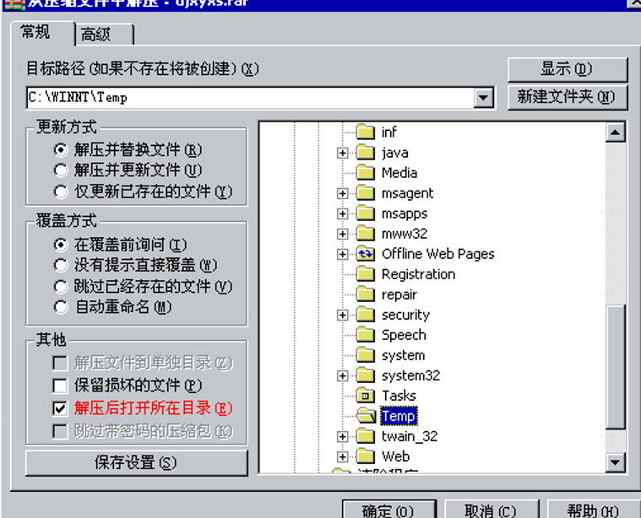
4：查看是否成功
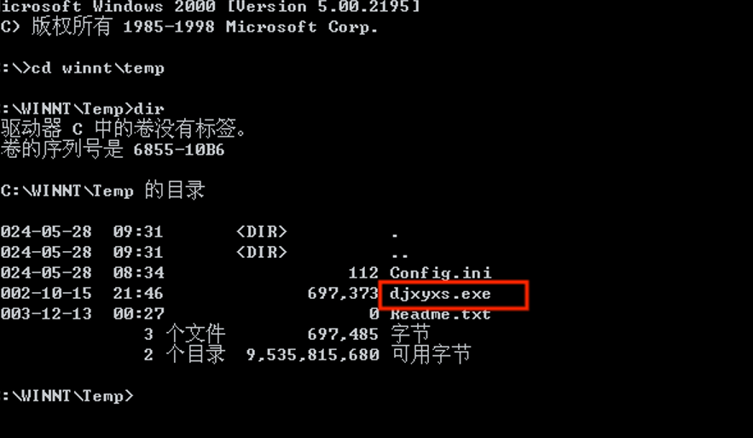
5：运行djxyxs
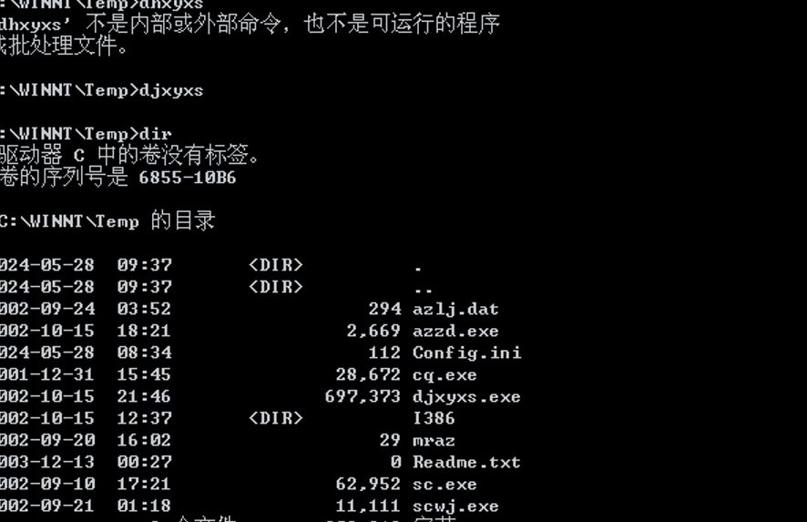
6：进行安装
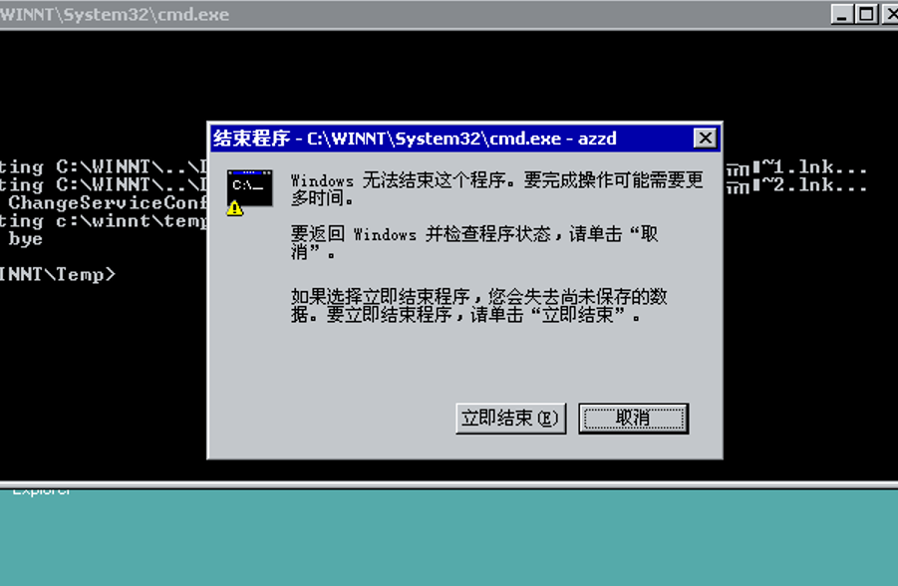
7：重启过后打开端口查看3389端口已经打开
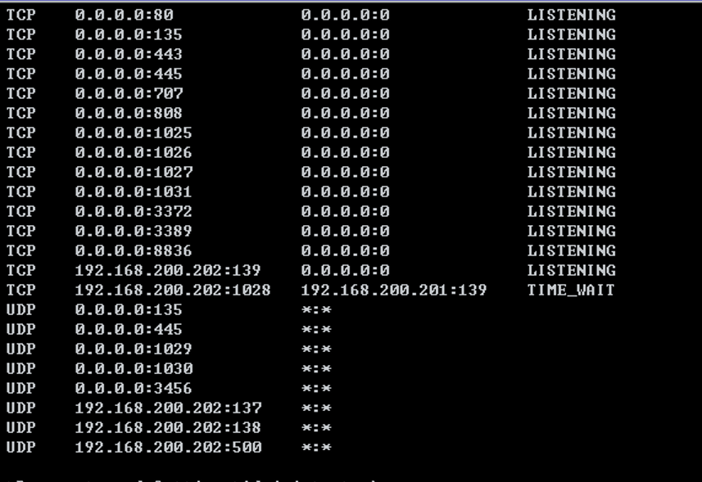
8：输入密码后已经可以登入到win2000中
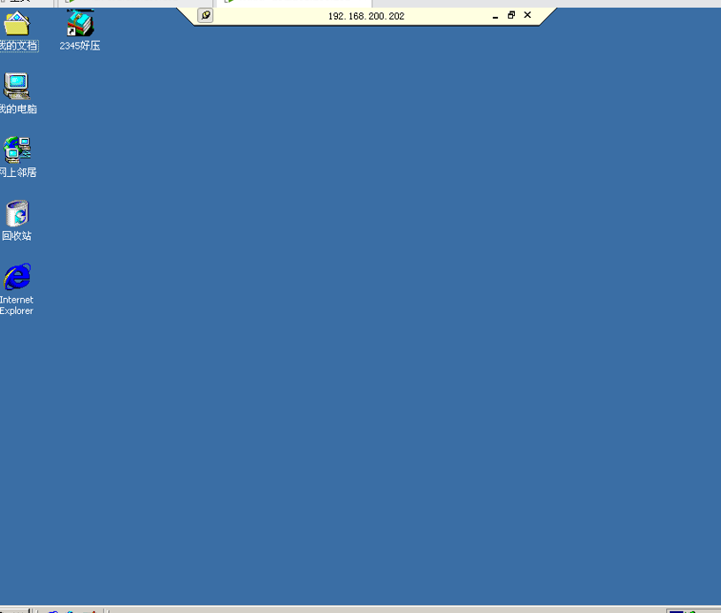
【结论】（结果、分析）
运用 djxyxs 工具实现了对目标终端服务的开启。这一过程展示了该工具在特定功能实现上的有效性和可用性。
三、指导教师评语及成绩：
评语：

成绩： 指导教师签名：徐峰
批阅日期：2023年 月 日

